РОССИЙСКИЙ УНИВЕРСИТЕТ ДРУЖБЫ НАРОДОВ

Факультет физико-математических и естественных наук

**ЛАБОРАТОРНАЯ РАБОТА № 3**

по дисциплине «Алгоритмы и анализ сложности (02.03.02)»

Выполнил:   
студент группы НФИбд-01-18  
Ли Тимофей Александрович  
  
Преподаватель:  
Пальчевский Андрей Игоревич

Москва 2019 г.

Сначала создаем класс Mas, с членами: массив длины LEN (константа), функции ввода и вывода массива, функции выполнения задач.

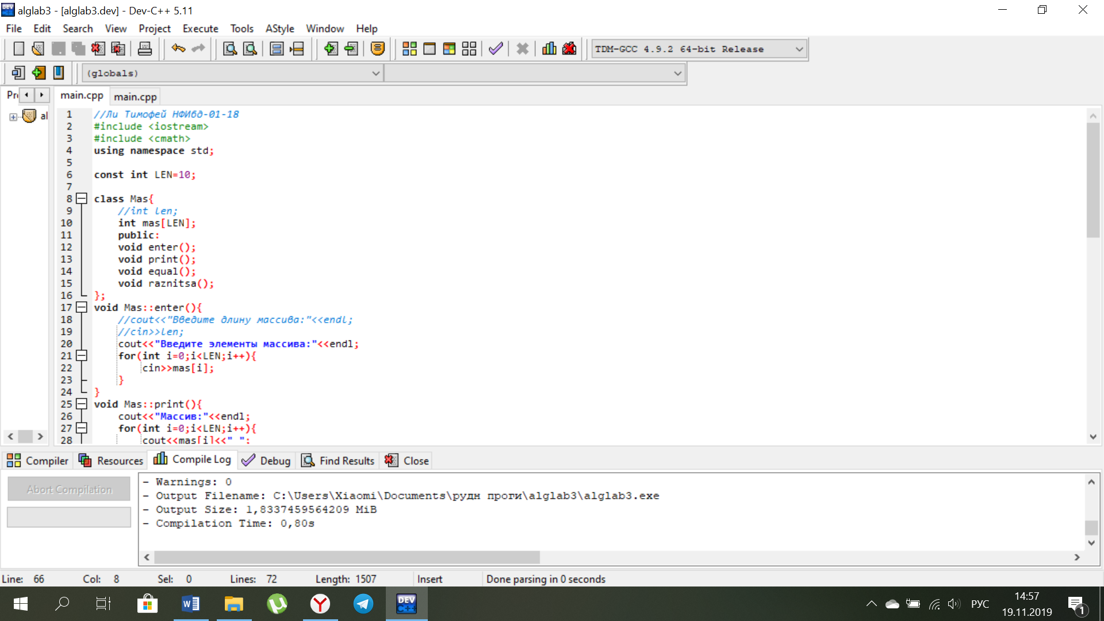

Функции ввода и вывода:

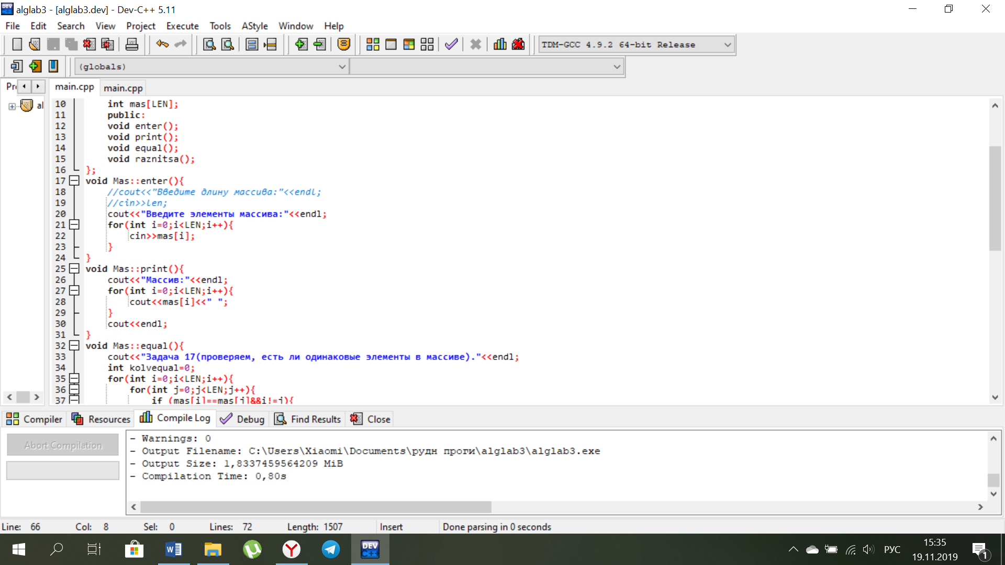

**Задача** **17.** Определить, имеется ли в заданном целочисленном массиве A(N) хотя бы одна пара совпадающих по значению чисел.

Создаем переменную (счетчик), в которой храним количество пар одинаковых элементов. Затем проходим двойным циклом по массиву, и добавляем к счетчику 1, если два рассматриваемых элемента равны (и у них разный индекс). Если к концу работы цикла счетчик равен нулю, значит, одинаковых элементов нет, и выводим соответствующий результат. В обратном случае выводим сообщение о том, что одинаковые элементы есть.

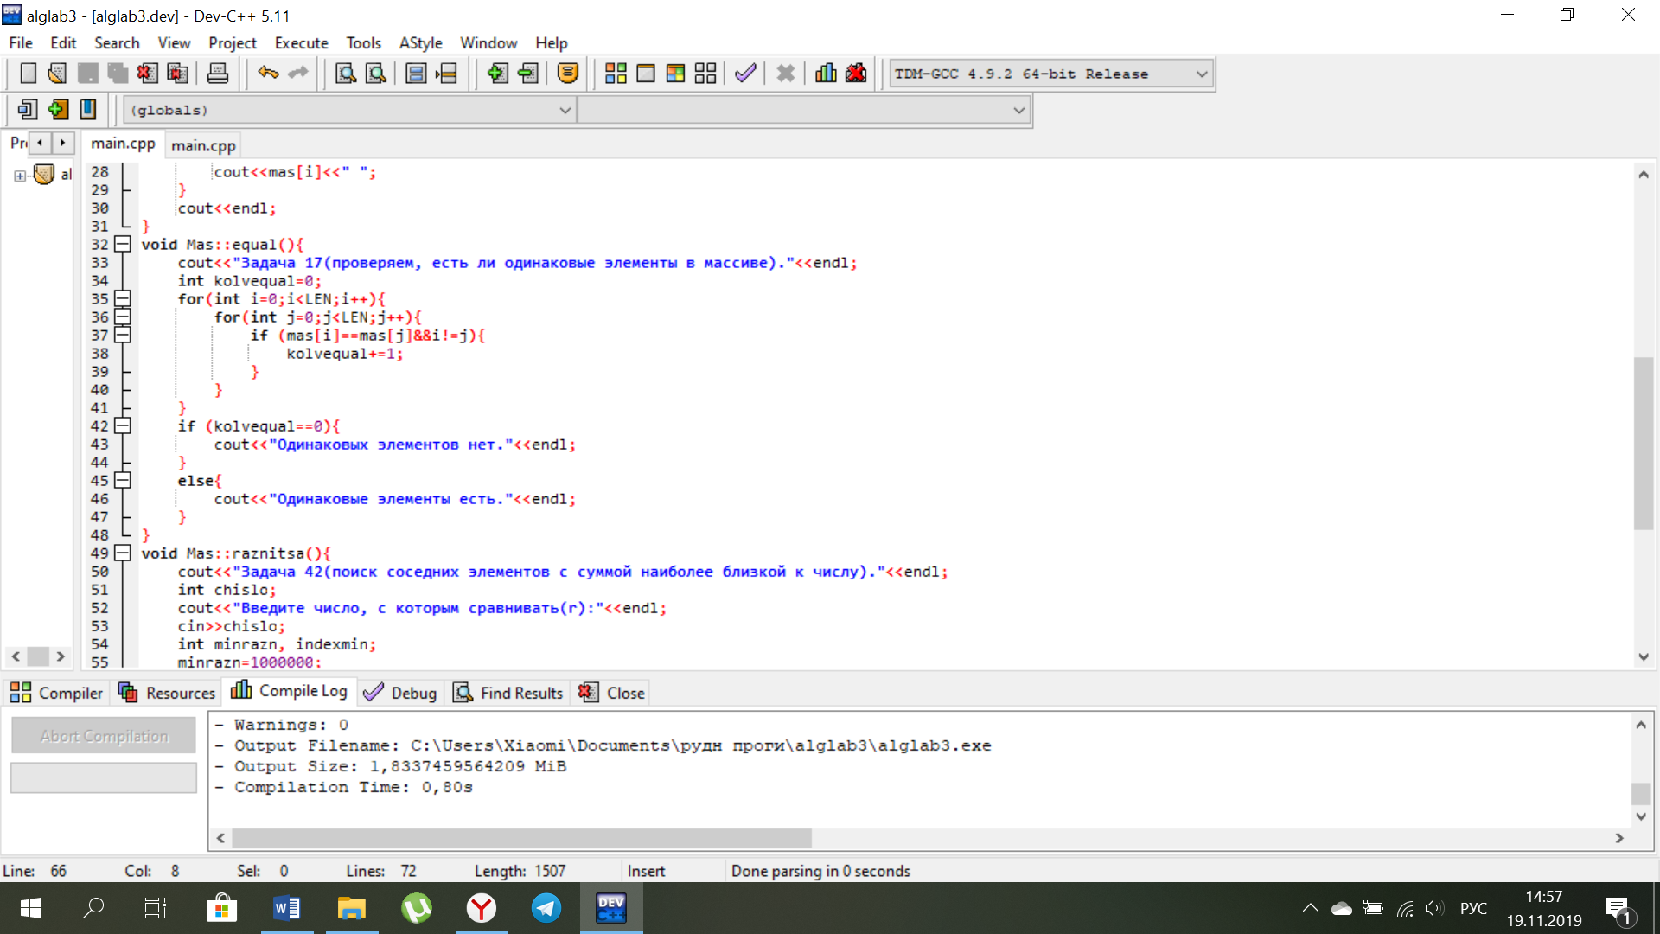

**Задача** **42.** Дано число R и массив размера N. Найти два соседних элемента массива, сумма которых наиболее близка к числу R, и вывести эти элементы в порядке возрастания их индексов (то есть такой элемент AK, для которого величина |AK – R| является минимальной).

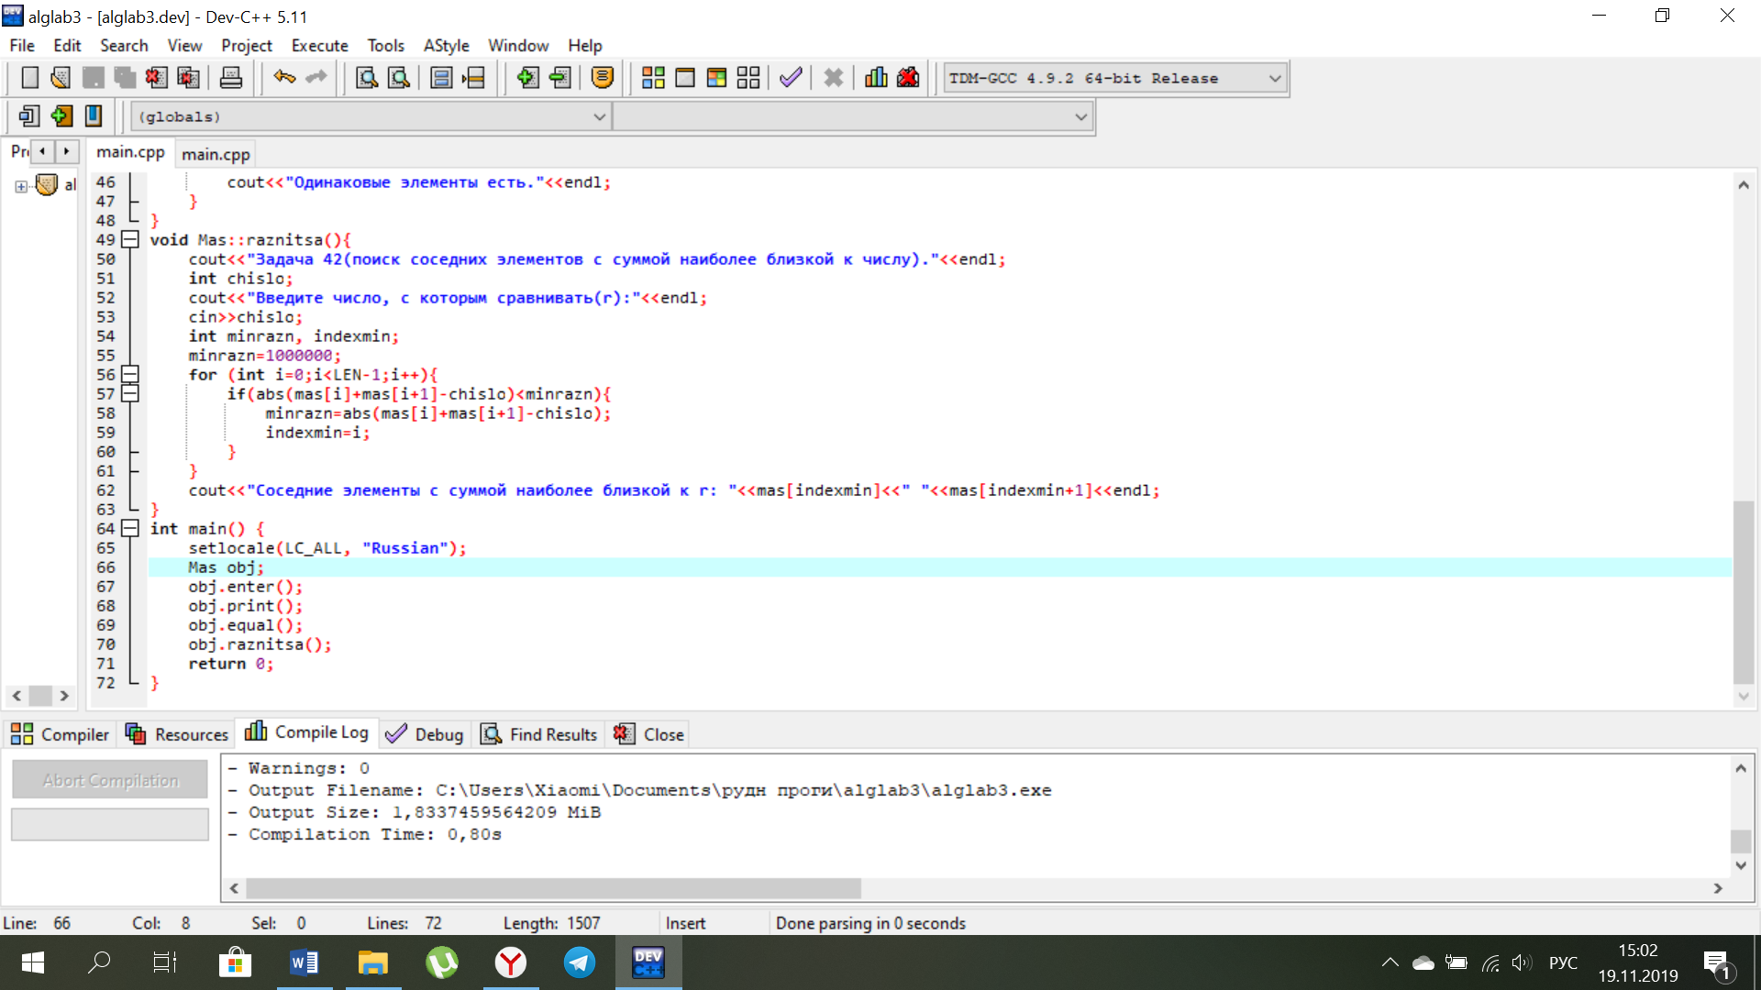Вводим с клавиатуры число для сравнения, создаем две переменных minrazn и indexmin, в которых будем хранить минимальную разность суммы соседних элементов и нашего числа и индекс первого из двух соседних элементов. Проходим в цикле по массиву, и записываем разницу текущей пары с числом, если она меньше текущей минимальной разницы. Также в этом случае запоминаем индекс первого элемента пары. После цикла распечатываем итоговую пару элементов.